VS Code环境搭建

1. 所需软件

1. Go安装包——<https://golang.org/dl/>

2. VS Code安装包——<https://code.visualstudio.com/download>

3. Git安装包——<https://git-scm.com/downloads>

1. 安装步骤
2. 安装GO，VSCode和Git，添加环境变量GOPATH

安装完成之后会自动添加GOROOT环境变量和go，git的PATH环境变量。GOPATH环境变量如果不指定，系统默认位于C盘的用户目录下，不过更多人喜欢GOPATH设置在系统盘之外的地方。

1. 在VSCode编辑器安装GO插件

打开VSCode按下F1打开命令窗口，输入：Extensions：install可以打开插件安装窗口，搜索GO选择作者为lukehoban的版本，本文写作时的版本为0.6.62，安装插件之后VSCode会自动提示需要重启软件

1. 配置VSCode

安装完成之后需要为GO的开发进行一些配置，打开VSCode，文件-首选项-设置可以编辑VSCode的配置文件，配置文件的内容如下：

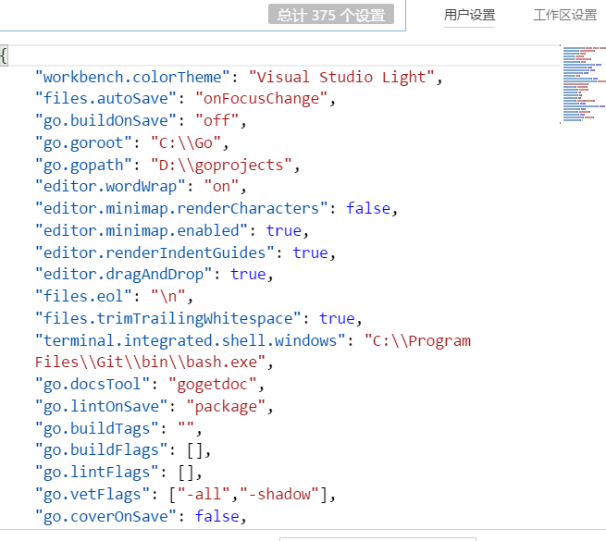

其中：

workbench.colorTheme可以指定编辑器的外观

file.autoSave可以指定是否启用自动保存

go.goroot设置GO的安装目录

go.gopath指定GO的工作目录

terminal.integrated.shell.windows可以设置使用的shell路径，如果不指定，编辑器默认使用Windows自带的powershell。Linux上使用的bash位于安装git的目录下。

其他参数的具体作用可以通过鼠标悬停得到。

1. 安装GO扩展工具

为了更方便的用VSCode开发GO程序，需要配置一些扩展工具。在现在版本的VSCode中已经能够自动检测是否安装这些依赖工具，VSCode默认的依赖工具有：

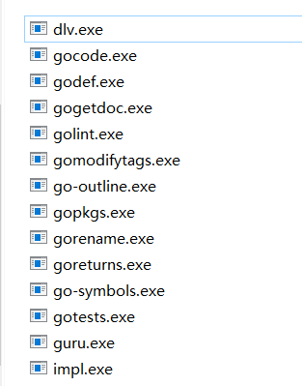

直接通过go get命令行的方式直接安装：

go get -v github.com/nsf/gocode

go get -v github.com/rogpeppe/godef

go get -v github.com/golang/lint/golint

go get -v github.com/lukehoban/go-outline

go get -v sourcegraph.com/sqs/goreturns

go get -v golang.org/x/tools/cmd/gorename

go get -v github.com/tpng/gopkgs

go get -v github.com/newhook/go-symbols

go get -v golang.org/x/tools/cmd/guru

这些扩展会直接下载并安装到之前设置的GOPATH目录下，但是这样尝试后发现会出现很多连接问题，经过测试这些问题是因为缺少一些依赖包，需要通过git的方式获得：

进入GOPATH目录下的src/golang.org/x，然后使用git：

git clone <https://github.com/golang/tools.git>

安装完成之后目录下会生成tools文件夹，里面包含安装扩展所需要的依赖包。获得这个依赖包之后，上述的扩展就能成功安装了。